Reglas, Hechos y Consultas
Robin Omar Buezo Díaz




Tiempo aproximado: 5 min

Universidad San Carlos de Guatemala
Facultad de ingeniería.
Ingeniería en ciencias y sistemas

MARCO FORMATIVO

Valores
Nombre del valor | ¿Cómo se aplica en tu laboratorio?
Responsabilidad | La responsabilidad implica asumir con compromiso las actividades asignadas, cumpliendo en tiempo y forma con lo solicitado, tanto en el aula como en el desarrollo de ejercicios prácticos.

Competencia(s)
Tipo de Competencia
Competencia General | Integra fundamentos de lógica, realidad aumentada y simulación robótica mediante el uso de entornos de desarrollo para resolver problemas relacionados a inferencia, interacción digital y simulación de comportamientos autónomos
Competencia Específica | Desarrolla hechos, reglas, expresiones y predicados recursivos mediante el uso de cláusulas, ciclos, listas, unificación y cortes en Prolog para modelar bases de conocimiento y resolver problemas de inferencia lógica

ABSTRACT
La lectura explica los fundamentos de la sintaxis de hechos y reglas en Prolog, así como el uso de consultas simples y compuestas para interactuar con una base de conocimiento. Se muestra cómo los hechos representan afirmaciones verdaderas y las reglas permiten inferir nueva información mediante implicaciones lógicas. Además, se destaca el papel de las consultas para recuperar o validar información a partir de dichas estructuras. Comprender estos conceptos es esencial para construir sistemas declarativos y motores de inferencia en inteligencia artificial.

REFERENCIAS
Bratko, I. (2012). Prolog Programming for Artificial Intelligence. Pearson.
Russell, S., & Norvig, P. (2020). Artificial Intelligence: A Modern Approach. Pearson.
Sterling, L., & Shapiro, E. (1994). The Art of Prolog: Advanced Programming Techniques. MIT Press.
Nilsson, N. (1998). Artificial Intelligence: A New Synthesis. Morgan Kaufmann.

CONTENIDO
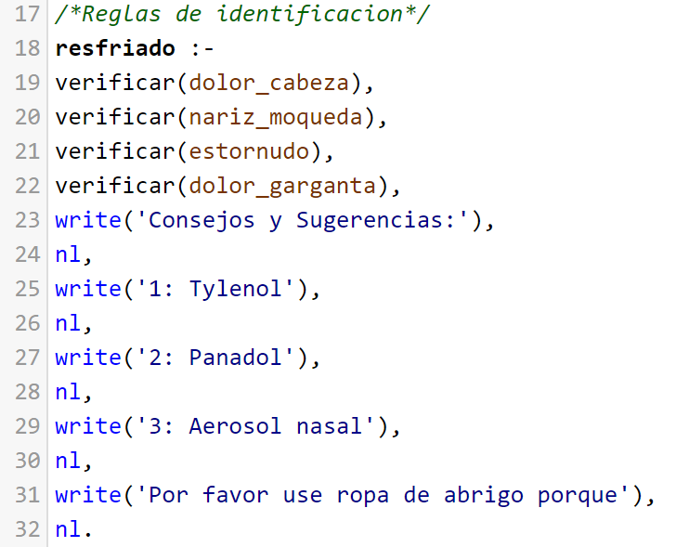

Sintaxis de hechos, reglas y consultas en Prolog

4.1. Sintaxis de Hechos
Un hecho representa una afirmación considerada verdadera dentro de la base de conocimiento.
Se escribe con la forma general:
predicado(argumento).
Ejemplo:
profesor(lucia).
Esto indica que “Lucia es profesora”.
Los predicados siempre inician con minúscula y no requieren condiciones adicionales.

4.2. Sintaxis de Reglas
Las reglas permiten derivar nueva información a partir de hechos existentes.
Su estructura general es:
consecuencia :- condicion1, condicion2.
Ejemplo:
enseña(X, Y) :- profesor(X), asignatura(X, Y).
Esto significa que “una persona enseña una materia si es profesora y tiene una asignatura asignada”.
El símbolo :- se interpreta como “si”.

4.3. Consultas en Prolog
Las consultas son preguntas que se hacen al sistema para verificar hechos o deducir información.
Consulta simple: verifica un hecho directo.
estudiante(laura).
Consulta compuesta: combina varias condiciones.
estudiante(X), promedio(X, P), P > 75.
Prolog utiliza unificación y backtracking para encontrar todas las soluciones posibles.
Este proceso permite obtener resultados dinámicos a partir de la base de conocimiento.

4.4. Importancia de la Sintaxis Lógica
La sintaxis clara de hechos, reglas y consultas asegura que la representación del conocimiento sea coherente, escalable y apta para la inferencia automática.
Estos elementos son la base para construir sistemas expertos, motores de diagnóstico y aplicaciones de IA basadas en razonamiento lógico.

5. Palabras clave / Glosario
Término | Definición
Hecho | Afirmación verdadera representada mediante un predicado y sus argumentos.
Regla | Estructura que define una relación lógica condicional entre hechos.
Predicado | Función o relación lógica que asocia argumentos en Prolog.
Consulta | Pregunta formulada al sistema para verificar o deducir información.
Unificación | Proceso mediante el cual Prolog compara términos para encontrar coincidencias.
Backtracking | Mecanismo de búsqueda que permite a Prolog probar diferentes caminos de inferencia.

6. Preguntas generadoras
¿De qué manera la correcta sintaxis de hechos y reglas influye en la precisión de las inferencias en Prolog?
¿Por qué es fundamental comprender la diferencia entre consultas simples y compuestas en un sistema lógico?
¿Qué ventajas ofrece el uso del backtracking frente a métodos de búsqueda tradicionales en programación imperativa??

7. Pongamos en Práctica la Teoría

7.1. Caso de Estudio 1: Gestión Académica Automatizada

7.1.1. Problema que dio origen al caso de estudio
Una universidad necesitaba identificar automáticamente qué docentes estaban asignados a impartir clases, evitando errores de registro manual.

7.1.2. Impacto del problema
Los registros inconsistentes generaban confusión en la asignación de materias, provocando retrasos en los horarios y planificación de cursos.

7.1.3. Solución y resultados obtenidos
Se implementó una base en Prolog con hechos como docente(marta) y materia(marta, calculo), además de la regla:
da_clase(X) :- docente(X), materia(X, _).
Esto permitió consultar da_clase(X) para obtener automáticamente la lista de docentes activos.
El resultado fue una base de datos limpia, consultas rápidas y reducción de errores administrativos.

7.2. Caso de Estudio 2: Sistema Familiar Inteligente

7.2.1. Problema que dio origen al caso de estudio
Un investigador en genealogía necesitaba un sistema que identificara relaciones familiares sin distinción de género.

7.2.2. Impacto del problema
El análisis manual de parentescos consumía tiempo y aumentaba la probabilidad de errores al manejar árboles genealógicos complejos.

7.2.3. Solución y resultados obtenidos
Se crearon hechos como padre(carlos, daniel) y madre(ana, daniel), complementados con reglas generalizadas:
progenitor(X, Y) :- padre(X, Y).
progenitor(X, Y) :- madre(X, Y).
Con esta estructura, el sistema pudo responder consultas como progenitor(X, daniel) para identificar ambos padres sin duplicar código.
El resultado fue una representación unificada y flexible de relaciones familiares, aplicable en genealogía y estudios sociales.

8. Conclusión
La comprensión de la sintaxis de hechos, reglas y consultas en Prolog es la base para modelar conocimiento lógico de forma estructurada. Estas herramientas permiten representar realidades complejas con simplicidad formal, facilitando el razonamiento automático y la resolución de problemas mediante inferencia. La combinación de hechos, reglas y consultas constituye el núcleo de los sistemas declarativos, permitiendo desarrollar aplicaciones inteligentes en campos como la educación, la medicina y la gestión del conocimiento.

